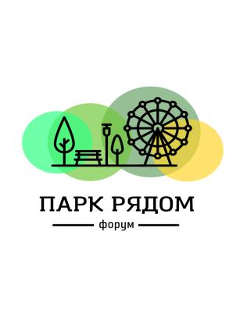 |  | Программа форума  «Парк рядом»  Дата проведени:  26 декабря 2018 год  Адрес:  г. Ставрополь, ул. Карла Маркса, 52
Время | Наименование этапа
09.00 – 10.00 | Регистрация участников. Приветственный кофе-брейк
10.00 – 10.15 | Открытие форума  Приветственное слово к участникам министра экономического развития Ставропольского края Сизова В.Н.
10.15 - 12.45 | Панельная дискуссия. Модератор Ильин А.  Вопросы для обсуждения:  - Сообщество и городская среда. Как общественные пространства активизируют бизнес. Мировые и российские кейсы.  - Обмен практиками успешного развития городских парков с участием приглашенных экспертов регионов РФ.
12.45 - 13.15 | Кофе-брейк. Нетворкинг
13.15 - 15.15 | Стратегическая сессия. Работа в малых группах по направлениям с модераторами.  Модераторы:  - Орлянская А.А.  - Даниш А.Г.  - Решетняк С.Р.
15.15 - 16.00 | Презентация результатов работы каждой группы. Подведение итогов.  - Новые формы работы в парках Ставропольского края.  - Формы привлечения бизнеса/учреждений культуры к работе в парках.  - Возможные партнеры для развития парковых пространств.  - Инструменты поддержки новых форм работы в парках Ставропольского края.

